Общетеоретические (15 баллов)

1. Краткие сведения из истории криптографии.
Криптография - Раздел математики (наука) изучающий методы шифрования информации, обеспечения конфиденциальности, целостности данных
Историю криптографии можно разделить на три основных периода:
Донаучный период (до середины XX века). Криптография развивалась как искусство, а не наука. Ключевые вехи:
- Античность: Шифр Цезаря (сдвиг алфавита).
- Средневековье: Тайнописи и моноалфавитные шифры.
- Эпоха Возрождения (XV век): Появление полиалфавитных шифров (Л.Б. Альберти), что повысило стойкость. Создание первых шифровальных служб (Венеция, 1452 г.).
- XVI-XIX века: Развитие идей полиалфавитного шифра (Б. Виженер), начало криптоанализа (Ф. Виет). Появление сложных ручных шифров.
- XX век (первая половина): Переход к электромеханическим устройствам. Взломы играют ключевую роль в войнах (телеграмма Циммермана в 1917 г., шифровальная машина «Энигма» во Второй мировой войне). Криптоанализ становится математической дисциплиной.
Научный период (с 1949 г.). Началом считается публикация работы Клода Шеннона «Теория связи в секретных системах» (1949 г.), где он заложил теоретические основы криптографии, введя понятия энтропии и строгой криптографической стойкости.
Современный период (с 1976 г.). Началом стала публикация работы У. Диффи и М. Хеллмана «Новые направления в криптографии» (1976 г.), где была предложена концепция асимметричной (открытой) криптографии. На её основе в 1978 г. Р. Ривест, А. Шамир и Л. Адлеман создали алгоритм RSA, что совершило революцию и позволило обеспечить безопасность в открытых сетях, таких как Интернет.

2. Классификация классических криптоалгоритмов, примеры реализации моноалфавитных, многоалфавитных подстановок и шифров перестановок.
Классические криптоалгоритмы делятся на два основных класса:
Шифры подстановки (замены): символы открытого текста заменяются на другие символы.
- Моноалфавитные подстановки: один алфавит замены используется на всём протяжении текста.
Пример: Шифр Цезаря. Каждая буква сдвигается на фиксированное число позиций в алфавите. Формула: c = (p + k) mod m, где p — номер буквы в алфавите открытого текста, c — номер в алфавите зашифрованного текста, k — ключ (сдвиг), m — мощность алфавита.
- Многоалфавитные подстановки: используется несколько алфавитов замены, которые циклически меняются.
Пример: Шифр Виженера. Для шифрования используется таблица (квадрат Виженера) и ключевое слово, которое определяет, какой конкретный шифр Цезаря (какая строка таблицы) применяется для замены каждой буквы.
Шифры перестановки: символы открытого текста меняются местами по определённому правилу, но сами не изменяются.
Пример: Решётка Кардано. Это трафарет с прорезями, который накладывается на лист. Текст записывается в прорези, затем трафарет снимается, и оставшиеся ячейки заполняются рандомными символами. Для чтения требуется такая же решётка.

3. Требования к системам шифрования и примеры их реализации в классических криптографических алгоритмах.
Абсолютная стойкость (или теоретическая стойкость) криптосистемы, это система, которая не может быть раскрыта ни теоретически, ни практически даже при наличии у атакующего бесконечно больших вычислительных ресурсов.
Доказательство существования абсолютно стойких алгоритмов шифрования было выполнено К. Шенноном и опубликовано в работе «Теория связи в секретных системах».
Там же определены требования к такому роду системам:
- ﻿﻿ключ генерируется для каждого сообщения (каждый ключ используется только один раз)
- ﻿﻿ключ статистически надёжен (то есть вероятности появления каждого из возможных символов равны, символы в ключевой последовательности независимы и случайны)
- ﻿﻿длина ключа равна или больше длины сообщения
- ﻿﻿исходный (открытый) текст обладает некоторой избыточностью (что является критерием оценки правильности расшифровки)
Реализации в классических криптографических алгоритмах
Объём ключа и его одноразовость:
- В шифре Цезаря ключ (число сдвига) очень мал (25 вариантов для латиницы), что позволяет легко подобрать его полным перебором. Ключ используется многократно.
- Частичное улучшение: Шифр Виженера использует более длинный ключ-фразу, что усложняет перебор. Однако при использовании короткого или повторяющегося ключа он уязвим (атака Касиски). Одноразовость не обеспечивается.
Статистическая надёжность ключа и выходного текста:
- Моноалфавитный шифр (как Цезарь) полностью сохраняет частотную статистику языка, что позволяет легко вскрыть его частотным анализом.
- Полиалфавитный шифр Виженера сбивает статистику, делая её менее выраженной, но не устраняет полностью, если ключ короче текста.

4. Краткий обзор современных симметричных систем шифрования.
Симметричное шифрование использует один секретный ключ для операций шифрования и дешифрования. Современные системы основаны на блочных шифрах и строятся на нескольких базовых структурах:
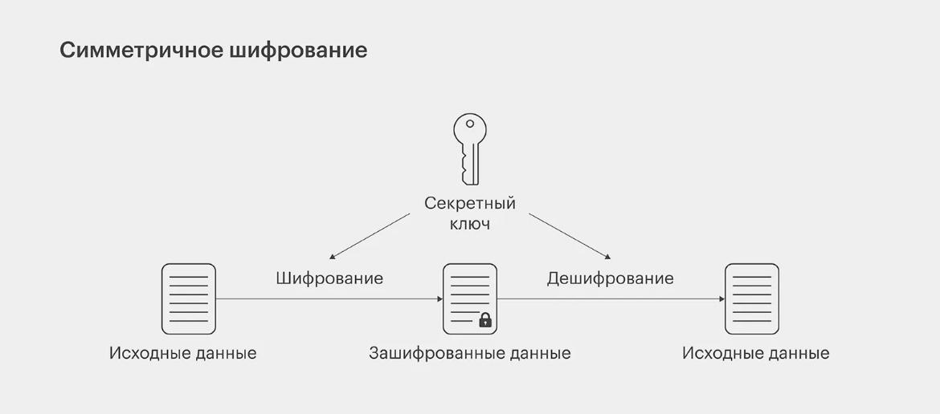
1. Основные структуры:
- SP-сети (Substitution-Permutation): Состоят из чередующихся раундов замены (S-блоки, нелинейное преобразование) и перестановки (P-блоки, перемешивание битов). К каждому раунду добавляется раундовый ключ. Обеспечивают высокую диффузию и лавинный эффект.
- Сеть Фейстеля: Входной блок делится на две части (L, R). На каждом раунде правая часть R и раундовый ключ обрабатываются F-функцией, результат складывается по XOR с левой частью L, после чего части меняются местами. Главное преимущество — обратимость: алгоритмы шифрования и дешифрования идентичны (ключи подаются в обратном порядке). Это упрощает реализацию.
2. Ключевые алгоритмы:
- DES (Data Encryption Standard): Исторический стандарт, использующий сеть Фейстеля. Длина ключа — 56 бит, что сейчас недостаточно из-за уязвимости к полному перебору. Продемонстрировал жизнеспособность и влияние базовых структур.
- ГОСТ 28147-89: Российский стандарт на основе сети Фейстеля. Использует 256-битный ключ и 64-битный блок. Характеризуется высокой стойкостью.
- AES (Advanced Encryption Standard, Rijndael): Современный мировой стандарт, построенный на SP-сети с модификацией структуры "Квадрат". Обрабатывает 128-битные блоки, поддерживает ключи 128, 192, 256 бит. Отличается высокой скоростью, стойкостью и эффективностью в аппаратных и программных реализациях.
- Blowfish/Twofish: Алгоритмы на сети Фейстеля. Blowfish известен высокой скоростью, Twofish был финалистом конкурса AES.

5. Краткий обзор современных асимметричных систем шифрования.
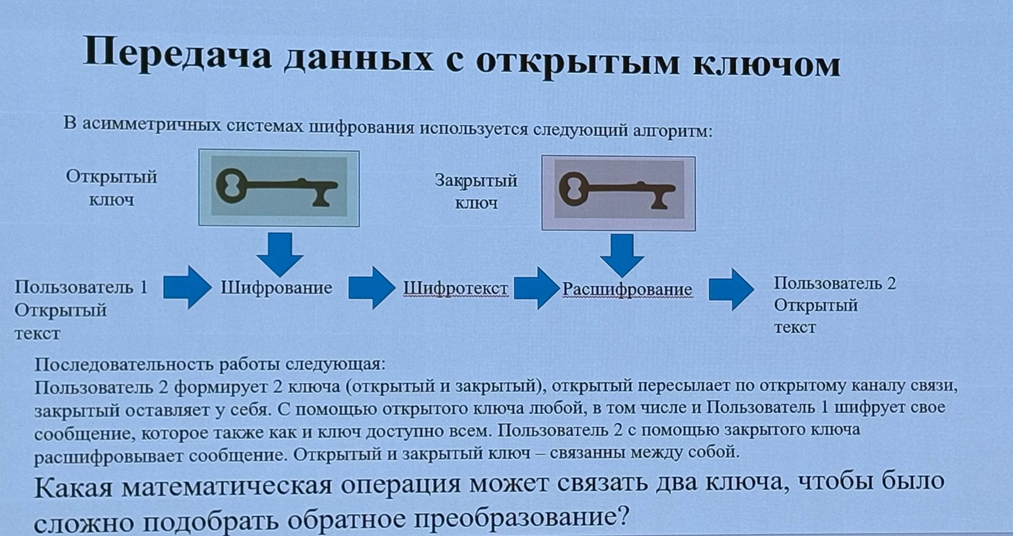
Асимметричное шифрование (шифрование с открытым ключом) использует пару ключей: открытый (public) для шифрования и секретный (private) для дешифрования. Это решает проблему безопасной передачи ключа.
Основные математические задачи, лежащие в основе:
- Факторизация больших чисел. Разложение числа на простые множители.
- Дискретное логарифмирование. В группе конечного поля или на эллиптической кривой.
Ключевые алгоритмы и их реализация:
1. RSA (Rivest-Shamir-Adleman, 1977 г.). Основан на сложности факторизации.
Как работает: Открытый ключ — пара чисел (n, e), где n = p * q (произведение двух больших простых чисел). Закрытый ключ — число d. Шифрование: C = M^e mod n. Дешифрование: M = C^d mod n.
Применение: Шифрование данных, цифровые подписи, защита соединений (SSL/TLS).
2. Криптосистемы на основе дискретного логарифма
Протокол Диффи-Хеллмана (1976 г.): Позволяет двум сторонам безопасно выработать общий секретный ключ по незащищённому каналу. Не шифрует данные, а решает проблему распределения ключей.
Алгоритм Эль-Гамаля: Может использоваться как для шифрования, так и для цифровых подписей. Основан на задаче дискретного логарифмирования в конечном поле.
3. Криптография на эллиптических кривых (ECC)
Суть: Использует задачу дискретного логарифма в группе точек эллиптической кривой. При сопоставимой стойкости ключи в разы короче, чем в RSA
Алгоритмы: алгоритм Диффи-Хеллмана и ECDSA (аналог Эль-Гамаля для цифровых подписей)
Применение: Широко используется в мобильных устройствах, блокчейне, IoT из-за эффективности.
4. Алгоритмы цифровой подписи (DSA)
DSA — федеральный стандарт США для подписей, основан на дискретном логарифме.
ECDSA — его версия на эллиптических кривых.

6. Базовые определения криптографии (стойкость шифра; объем ключа; помехоустойчивость шифра; имитостойкость шифра; разрастание числа ошибок).
1. Стойкость шифра (основное требование). Криптосистема должна противостоять криптоанализу. Уровень стойкости оценивается по затратам времени и ресурсов, необходимых для вскрытия шифра без знания ключа.
Правило Керкгоффса: стойкость должна обеспечиваться в случае, когда известен весь алгоритм шифрования, кроме секретного ключа. Это означает, что безопасность опирается на ключ, а не на сокрытие алгоритма. Все классические шифры (Цезаря, Виженера, перестановки) соответствуют этому принципу — их схемы известны, а секретность в ключе (сдвиг, кодовое слово, способ перестановки).
2. Объем ключа. Чем меньше объем ключа (например, один число для Цезаря), тем проще его секретная доставка и управление. Однако малый объем ключа (малое ключевое пространство) снижает стойкость к полному перебору (например, у шифра Цезаря всего 33 возможных ключа для русского алфавита).
3. Помехоустойчивость шифра. Способность правильно расшифровать сообщение при наличии незначительных искажений в шифртексте. Классические шифры подстановки (например, Цезаря) обладают высокой помехоустойчивостью: ошибка в одном символе шифртекста приводит к ошибке только в одном символе открытого текста.
4. Имитостойкость шифра. Способность противостоять попыткам навязать ложное сообщение. Классические шифры, как правило, не обеспечивают имитостойкость сами по себе — без дополнительных механизмов (например, кодов аутентификации) они не защищают от модификации шифртекста.
5. Разрастание числа ошибок. Это негативное явление, когда ошибка в шифртексте приводит к множественным ошибкам в открытом тексте. Для классических шифров перестановки (например, при использовании решетки Кардано) характерно сильное разрастание ошибок, так как одна ошибка в шифртексте меняет позицию символа при расшифровке, что может привести к бессмысленному результату.
6. Стоимость шифрования должна быть согласована со стоимостью защищаемой информации. (Высокая стоимость оборудования и сертификации оправдана ценностью данных)

7. Классификация методов криптопреобразований и примеры их реализации.
Криптографические преобразования можно классифицировать на следующие основные типы:
1. Многоалфавитная подстановка (замена). Каждый символ открытого текста заменяется на другой символ (или группу символов) по определённому правилу.
- Пример реализации: Шифр Виженера. Используется ключевое слово и таблица (квадрат) для определения сдвига каждой буквы. Это полиалфавитный шифр, где для разных позиций текста применяются разные алфавиты замены.
2. Перестановки. Символы исходного текста меняются местами по заданному алгоритму без изменения их самих.
- Пример реализации: Маршрутная перестановка (шифр решётки). Текст записывается в таблицу по строкам, а считывается по столбцам в определённом порядке (или наоборот). Более сложный вариант — решётка Кардано (трафарет с прорезями).
3. Гаммирование. Символы открытого текста последовательно складываются с символами случайной или псевдослучайной ключевой последовательности (гаммы).
- Пример реализации: Шифр Вернама (одноразовый блокнот). Открытый текст (в бинарном виде) складывается по модулю 2 (XOR) с абсолютно случайной ключевой гаммой той же длины. При соблюдении условий одноразовости и случайности ключа шифр обладает абсолютной стойкостью.
4. Имитовставка (код аутентификации сообщения). Создание короткого блока (хеш-кода), зависящего от всего сообщения и секретного ключа. Используется для контроля целостности и аутентичности данных.
- Пример реализации: CBC-MAC (Message Authentication Code) на основе блочного шифра (например, AES). Шифрование сообщения в режиме CBC, и последний блок шифртекста используется как имитовставка.
5. Блочные шифры. Комплексные преобразования, сочетающие в себе несколько элементарных методов (подстановки, перестановки, гаммирование с раундовыми ключами), применяемые к фиксированным блокам данных.
- Пример реализации: AES (Advanced Encryption Standard). Включает нелинейные замены (S-блоки), перестановки (ShiftRows, MixColumns) и наложение ключа (AddRoundKey) в многократных раундах. Это современный стандарт симметричного шифрования.

8. Методы замены. Примеры реализации моноалфавитной и многоалфавитной замены.
Методы замены (подстановки) делятся на два основных класса:
1. Моноалфавитная замена
Один алфавит замены используется для всего текста. Каждый символ открытого текста всегда заменяется на один и тот же символ шифртекста.
Примеры реализации:
- Классический: Шифр Цезаря. Каждая буква сдвигается на фиксированное число позиций в алфавите (формула: = (p + k) mod m, где p — номер буквы в алфавите открытого текста, c — номер в алфавите зашифрованного текста, k — ключ (сдвиг), m — мощность алфавита).
- Современный аналог (на уровне блоков): Режим ECB (Electronic CodeBook) в блочных шифрах. Каждый блок данных шифруется независимо одним и тем же ключом. Одинаковые блоки открытого текста дают одинаковые блоки шифртекста, что является аналогом моноалфавитности для блоков.
Недостаток: Сохраняет статистические закономерности (повторяющиеся блоки), что делает его уязвимым для анализа.
2. Многоалфавитная (полиалфавитная) замена
Для шифрования используются несколько различных алфавитов замены, которые циклически меняются согласно ключу.
Пример реализации:
- Классический: Шифр Виженера. Использует таблицу (квадрат Виженера), где каждая строка — алфавит со сдвигом. Ключевое слово определяет, какая строка (какой шифр Цезаря) применяется для замены каждой очередной буквы открытого текста.
Преимущество: «Размывает» частотную статистику языка, повышая стойкость по сравнению с моноалфавитными шифрами.

9. Перестановочные шифры.
Перестановочные шифры — это метод шифрования, при котором символы открытого текста меняются местами по определённому правилу, но сами символы не изменяются.
Принцип работы на примере шифра вертикальной перестановки:
1. Открытый текст записывается в таблицу по строкам.
2. Столбцы таблицы переставляются согласно ключу-перестановке.
3. Шифртекст считывается по столбцам в новом порядке.
Пример расшифровки из задания:
Дано: Шифртекст SOKYDIOILIGCWUHO, ключ:
Длина ключа (число столбцов): 6.
Число строк: Определяется по длине текста (16 символов): 16 = 6 + 6 + 4 → 3 строки, где последняя неполная.
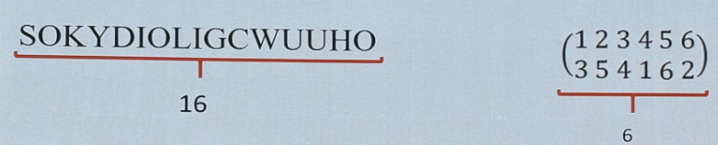
Ключ расшифрования — обратная перестановка:
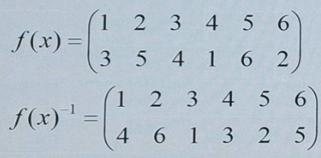
Процесс: Шифртекст записывается в таблицу по столбцам в порядке, заданном обратным ключом. Затем открытый текст считывается по строкам.
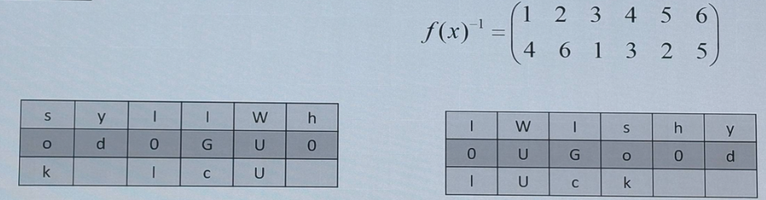
Результат: I WISH YOU GOOD LUCK.
Исторические примеры:
- Скитала (Спарта): Наматывание ленты на стержень и запись вдоль него.
- Шифрующие таблицы: Запись по столбцам, чтение по строкам (частный случай вертикальной перестановки).
- Решётка Кардано: Трафарет с прорезями для выборочной записи символов.

10. Шифры гаммирования.
Гаммирование — это метод симметричного шифрования, при котором каждый символ (или бит) открытого текста преобразуется путём сложения с соответствующим элементом ключевой последовательности, называемой гаммой.
Математическая основа:
- Для битов: Ci = Pi ⊕ Ki, где Pi — бит открытого текста, Ki — бит гаммы, Ci — бит шифртекста, ⊕ — сложение по модулю 2 (XOR). Дешифрование идентично: Pi = Ci ⊕ Ki.
- Для алфавита мощности m: Ci = (∓Pi ∓ Ki) mod m
Ключевые виды:
1. Одноразовый блокнот (One-time pad): Гамма — истинно случайная, равная по длине сообщению и используемая однократно. Обеспечивает абсолютную стойкость (доказано К. Шенноном).
2. Повторяющаяся гамма: Короткая гамма циклически повторяется (например, шифр Виженера как разновидность). Уязвима к криптоанализу (метод Касиски, частотный анализ).
3. Поточное шифрование: Гамма вырабатывается псевдослучайным генератором (ПСЧ) на основе начального ключа (зерна). Используется в современных системах (например, в протоколах связи, VPN).
Преимущества и недостатки:
Плюсы: Высокая скорость, простота реализации (особенно аппаратной), пригодность для шифрования потоков данных в реальном времени.
Минусы: Безопасность критически зависит от свойств гаммы. Для абсолютной стойкости требуется истинно случайная одноразовая гамма, что порождает проблему генерации и распределения ключей большой длины.

11. Структурная схема симметричной криптосистемы.
Симметричная криптосистема использует один и тот же секретный ключ для операций шифрования и дешифрования.
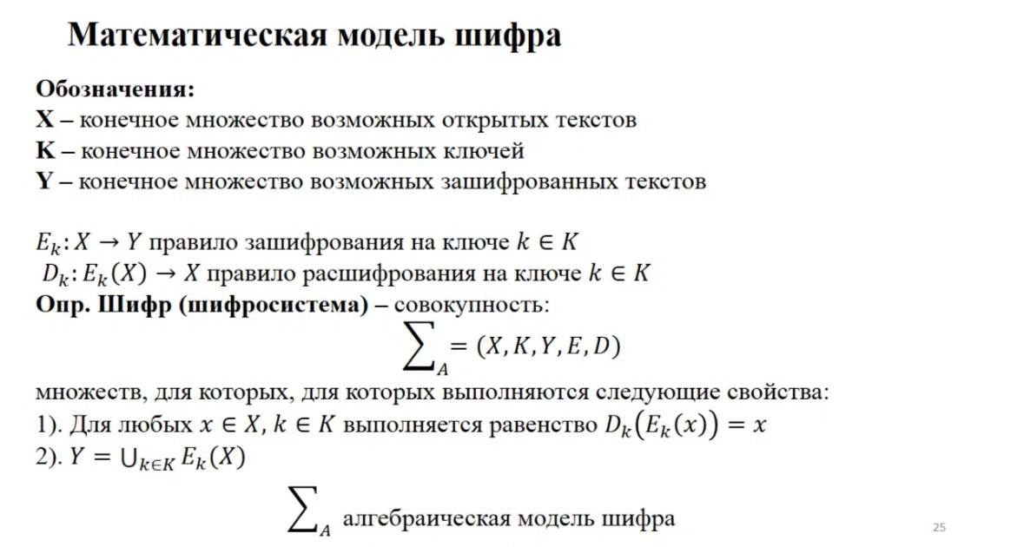
Математическая модель (алгебраическая модель шифра):
X – конечное множество возможных открытых текстов.
K – конечное множество возможных ключей.
Y – конечное множество возможных зашифрованных текстов.
E_k: X → Y – правило зашифрования на ключе k ∈ K.
D_k: Y → X – правило расшифрования на ключе k ∈ K.
Требования к системе:
1. Корректность: Для любых x ∈ X и k ∈ K должно выполняться D_k(E_k(x)) = x. То есть, расшифрование зашифрованного текста должно точно восстанавливать исходное сообщение.
2. Полнота: Любой шифртекст может быть получен при некотором ключе: Y = U_{k∈K} E_k(X).

Место шифров гаммирования в этой схеме:
В симметричной системе метод гаммирования реализуется в блоке Шифратор. Правило зашифрования E_k представляет собой операцию сложения открытого текста с ключевой последовательностью (гаммой). Правило расшифрования D_k — такая же операция (например, XOR), применяемая к шифртексту с той же гаммой для восстановления исходного текста.
Ключевой принцип (Правило Керкгоффса): Стойкость всей системы должна зависеть исключительно от секретности ключа k, а не от скрытности алгоритмов E и D.

12. Сеть Фейстеля.
Сеть Фейстеля — это структура (архитектура) построения блочных симметричных шифров, предложенная Хорстом Фейстелем. Её ключевая особенность — обратимость, позволяющая использовать один и тот же алгоритм для шифрования и дешифрования.
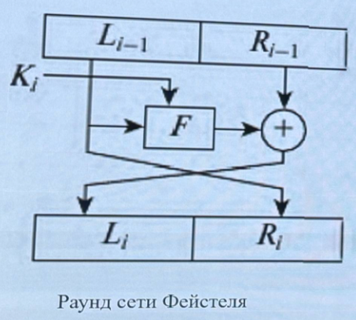
Принцип работы:
1. Входной блок данных (например, 64 бита) делится на две равные части (ветви): L (левую) и R (правую).
2. Каждый раунд (цикл) преобразования выполняется по следующей схеме:
- На основе правой ветви (R) и раундового ключа (K_i) вычисляется нелинейная F-функция.
- Результат F(R, K_i) складывается по модулю 2 (XOR) с левой ветвью (L), образуя новую правую ветвь для следующего раунда: R_new = L ⊕ F(R, K_i).
- Исходная правая ветвь R становится новой левой ветвью: L_new = R.
- Ветви меняются местами.
3. После выполнения всех раундов (обычно 16 или более) левая и правая части объединяются в шифртекст.
Главные характеристики и преимущества:
- Обратимость. Для дешифрования используется та же самая схема, но раундовые ключи подаются в обратном порядке (K_n, ..., K_1). Это значительно упрощает реализацию.
- Криптостойкость повышается с увеличением числа раундов (обычно 16+), обеспечивая хорошее перемешивание данных.
- Гибкость. F-функция может быть относительно простой, но за счёт многократного применения в раундах достигается высокая сложность преобразования.
Известные шифры, использующие сеть Фейстеля:
- DES (Data Encryption Standard) — классический пример.
- ГОСТ 28147-89 — российский стандарт.
- Blowfish, Twofish,

13. Обзор современных симметричных алгоритмов блочного шифрования.
Современные симметричные блочные шифры обрабатывают данные фиксированными блоками (обычно 64 или 128 бит) с использованием одного ключа и строятся на двух основных структурах: SP-сети и сети Фейстеля. Их стойкость оценивается устойчивостью к методам криптоанализа, таким как полный перебор, линейный и дифференциальный анализ.
Ключевые алгоритмы:
1. AES (Advanced Encryption Standard, Rijndael). Мировой стандарт (с 2001 г.). Использует SP-сеть (структуру «Квадрат»). Блок — 128 бит, ключи — 128, 192, 256 бит. Характеризуется высокой скоростью, эффективной аппаратной реализацией и устойчивостью к известным атакам. Широко применяется в интернет-протоколах (HTTPS, Wi-Fi).
2. ГОСТ 34.12-2015 «Кузнечик». Действующий российский стандарт. Использует SP-сеть. Блок — 128 бит, ключ — 256 бит. Отличается высокой стойкостью, применяется в государственных и банковских системах РФ.
3. ГОСТ 28147-89 «Магма». Предыдущий российский стандарт. Использует сеть Фейстеля. Блок — 64 бита, ключ — 256 бит. Несмотря на меньший размер блока, за счет 32 раундов обладает высокой криптостойкостью. До сих пор применяется в ряде систем.
4. DES (Data Encryption Standard). Исторический стандарт (1977 г.), ныне устарел. Использует сеть Фейстеля. Блок — 64 бита, ключ — 56 бит. Недостаточная длина ключа делает его уязвимым к полному перебору.
Связь с криптоанализом:
- Полный перебор (Bruteforce) — основная угроза для алгоритмов с коротким ключом (например, DES). Защита — увеличение длины ключа (как в AES-256 или «Кузнечике»).
- Линейный/дифференциальный криптоанализ — атаки на структуру алгоритма. Защита — обеспечение лавинного эффекта и использование нелинейных преобразований (S-блоки в AES и «Кузнечике»).

14. Отображение множеств. Мощность множеств. Отношения на множествах.
Отображение (функция) – это правило f: X → Y, которое каждому элементу x из множества X (область определения) ставит в соответствие ровно один элемент y = f(x) из множества Y (область значений).
- Инъекция (разные в разные): Разным элементам X соответствуют разные элементы Y. Пример: f: {1,2} → {a,b,c} где f(1)=a, f(2)=b.
- Сюръекция (на всё Y): Каждый элемент Y является образом хотя бы одного элемента из X. Пример: f: {1,2,3} → {a,b} где f(1)=a, f(2)=b, f(3)=b.
- Биекция (взаимно однозначное соответствие): Функция одновременно инъективна и сюръективна. Это означает равномощность множеств. Пример: f: {1,2,3} → {a,b,c} где f(1)=a, f(2)=b, f(3)=c.
Мощность множества |A| – это количество элементов в конечном множестве
- Если между двумя множествами существует биекция, они равномощны: |A| = |B|.
- Мощность булеана (множества всех подмножеств) равна |2^A| = 2^{|A|}. Пример: A = {1,2}, тогда 2^A = {∅, {1}, {2}, {1,2}}, |2^A| = 4 = 2^2.
Бинарное отношение R на множестве A – это подмножество декартова произведения: R ⊆ A × A. Факт (a, b) ∈ R записывается как a R b.
- Рефлексивность: ∀a ∈ A: a R a. Пример: отношение "≤" на числах.
- Симметричность: Если a R b, то b R a. Пример: отношение "быть родственником".
- Антисимметричность: Если a R b и b R a, то a = b. Пример: отношение "≤" на числах.
- Транзитивность: Если a R b и b R c, то a R c. Пример: отношение "быть предком".

15. Бинарные отношения на множествах: эквивалентность, частичный порядок.
Подмножество А множество Х^2 называется бинарным отношением на Х
Произведением бинарных отношений А и В на Х называют бинарное отношение С на Х такое, что если (a, b) ∈ A и (b, c) ∈ B то (a, c) ∈ C
Эквиваленция - это логическое равенство (тождество) (<->). Обозначается “тройным” знаком равенства. Результатом эквиваленции может быть истина только в том случае, если оба выражения, связаны эквиваленцией, равнозначны (эквивалентны)
Отношение R на множестве A называется отношение эквивалентности, если оно обладает тремя свойствами: рефлексивность, симметричность, транзитивность
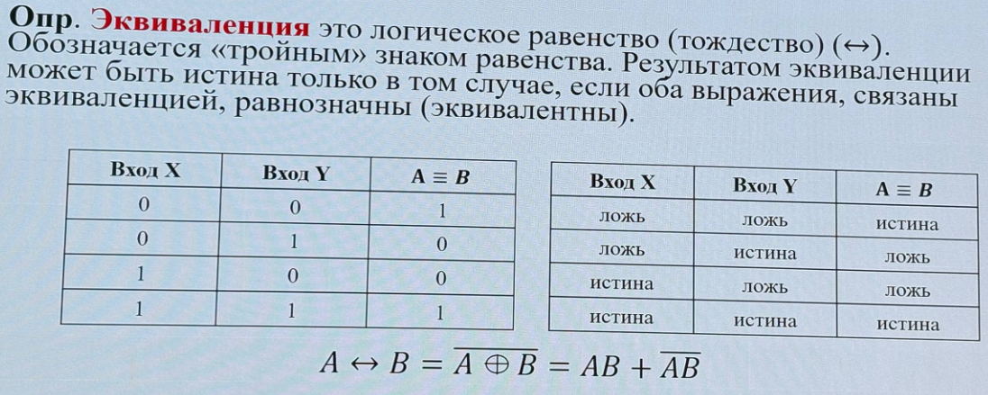
Частичный порядок (для множества) - это такое расположение при котором для определенных пар элементов один предшествует другому.
“Частичный” - не каждая пара элементов сопоставима. Т.е. могут существовать пары, для которых ни один элемент не предшествует другому
Частично упорядоченные множества (ч.у.м.) - это такое расположение элементов в определенной последовательности
Множество Х называется упорядоченным (линейно упорядоченным), если для x,y,z ∈ X, выполняется:
- Рефлективность (x =< x), (отношение рефлексивно, если каждый элемент этого множества находится в отношении с самим собой)
- антисимметричность (если x =< y и y =< x, то x = y)
- транзитивность (если x =< y и y =< z, то x =< z)
- линейность (либо x =< y, либо y =< х)
Диаграмма Хассе (для множества) это графическое представление упорядоченного множества (ч.у.м). Правила построения:
1) Каждому элементу поля ставится в соответствие точка на плоскости
2) Точки ставятся выше или ниже в зависимости от отношения порядка
3) Точки принадлежащие полю отношения порядка соединяются ребром.

16. Дискретные функции, преобразования множеств, подстановки.
1. Дискретная функция — это функция, заданная на конечном или счётном множестве (дискретной области). Часто задаётся таблицей пар (аргумент, значение) или формулой.
Пример: Функция голосования f: {Да, Нет, Воздержался} → {Принято, Отклонено}.
Связь с криптографией: Булевы функции (f: {0,1}^n → {0,1}) — ключевой частный случай. Они являются строительными блоками (S-блоками) в симметричных шифрах (например, в DES, AES). Совокупность булевых функций в раундовом преобразовании обеспечивает нелинейность и стойкость.
2. Преобразование множества — это частный случай функции, где область определения совпадает с областью значений: f: A → A. Это отображение множества в себя.
Пример: Операция "циклический сдвиг" на множестве вершин квадрата.
Криптографический алгоритм — это совокупность обратимых преобразований множества открытых текстов в множество зашифрованных данных. Конкретные виды:
- Подстановка (замена): Изменяет сами символы (например, А→Г).
- Перестановка: Изменяет только порядок следования символов.
- Гаммирование: Преобразование путём сложения символов текста с символами псевдослучайной последовательности (гаммы).
Различие между подстановкой и перестановкой: перестановка - способы, подстановка - операции
3. Подстановка (перестановка) — это биективное преобразование конечного множества X = {1, 2, ..., n} в себя. Она описывает взаимно-однозначную замену.
Способ записи: В виде двух строк, где верхняя – исходные элементы, нижняя – их образы.
( 1 2 3 4 )
( 3 1 4 2 )
Это означает: 1 → 3, 2 → 1, 3 → 4, 4 → 2.
Циклическая запись: Та же подстановка как (1 3 4 2) (читается: 1 переходит в 3, 3 в 4, 4 в 2, 2 в 1)
Важность: Множество всех подстановок степени n образует симметрическую группу S_n. В криптографии это:
- Основа для описания перестановок битов (P-блоки) в блочных шифрах.
- Математическая модель для S-блоков, которые можно представить как набор подстановок

17. Граф преобразования, подстановки.
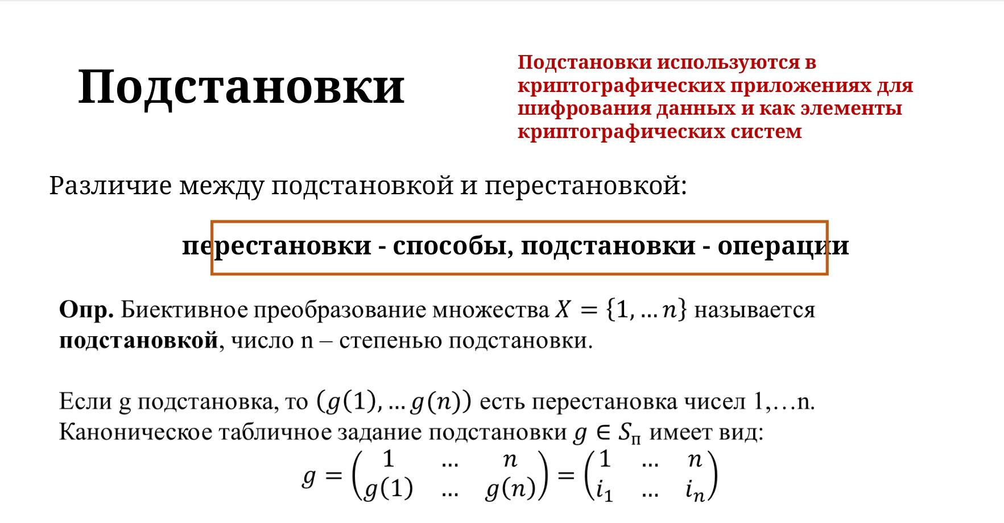
1. Граф преобразования (функциональный граф)
Это ориентированный граф, который визуализирует любое преобразование (отображение) f: X → X на конечном множестве X.
Вершины соответствуют элементам множества X
Ребро (дуга) проводится из вершины x в вершину f(x). Это ребро обозначает переход от элемента к его образу.
Ключевое свойство: Из каждой вершины выходит ровно одно ребро (так как f — функция, у каждого элемента ровно один образ). В одну вершину может входить любое количество рёбер (ноль, один или несколько).
2. Граф подстановки (граф инверсий перестановки)
Подстановка (перестановка) — это частный случай преобразования, а именно биекция g: {1,...,n} → {1,...,n}.
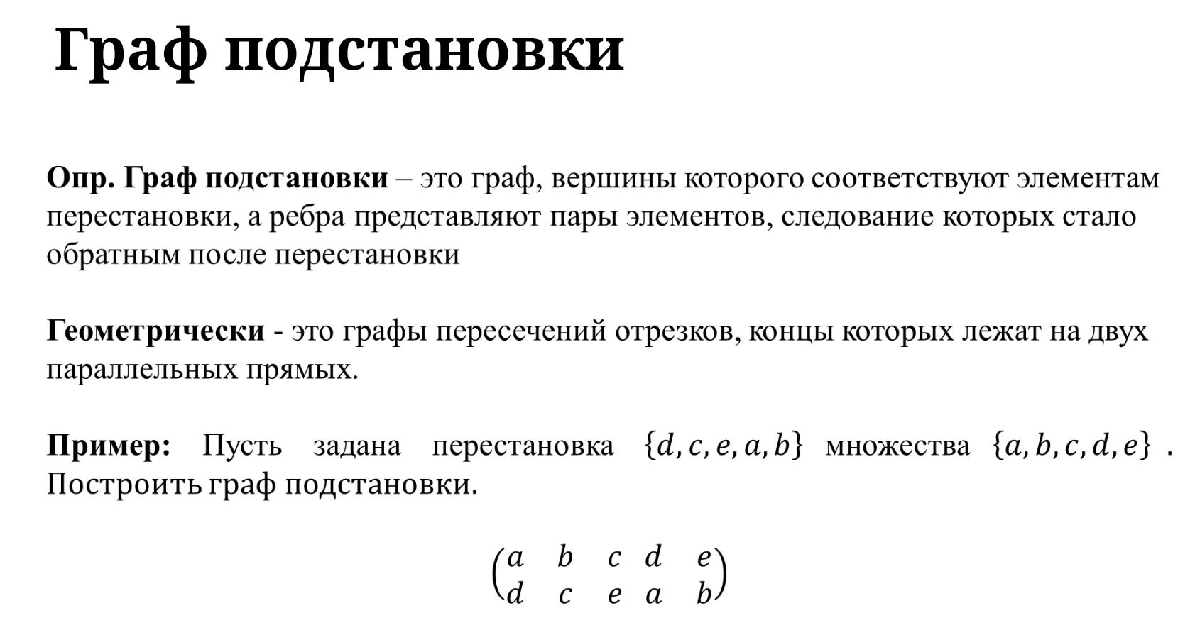
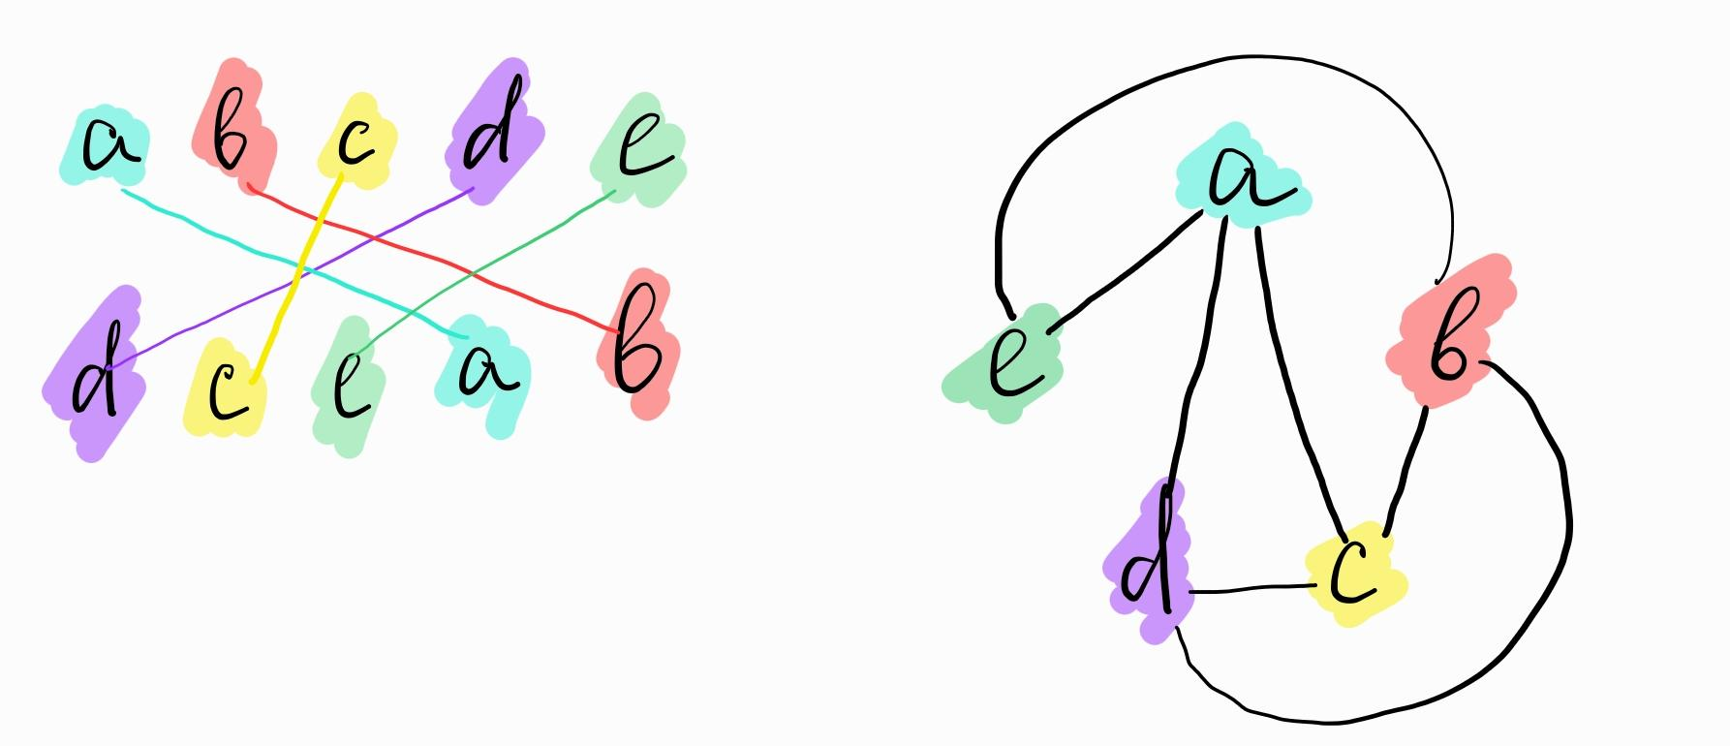

18. Модулярная арифметика. Основные понятия и определения.
Модулярная арифметика — это арифметическая система для целых чисел, в которой числа «зацикливаются» при достижении определённого значения — модуля m. в модулярной арифметике числа заменяются на остатки от деления, а если в остатке получается отрицательное число, к нему прибавляют значение модуля, чтобы остаток стал неотрицательным.
Основные понятия:
- Модуль m — целое положительное число m > 1, которое определяет размер системы.
- Остаток. Для любого целого a результат операции a mod m — это неотрицательный остаток от деления a на m. Пример: 17 mod 5 = 2
- Сравнение по модулю — два целых числа a и b сравнимы по модулю n, если их разница — целое число, кратное n. Это записывается как a ≡ b (mod n).
- Система вычетов — множество целых чисел, сравнимых по модулю n.
Операции:
Некоторые правила выполнения арифметических операций в модулярной арифметике:
- Сложение — (a + b) mod m = ((a mod m) + (b mod m)) mod m
- Умножение — (a × b) mod m = ((a mod m) × (b mod m)) mod m.
- Деление — (a / b) mod m = (a × (обратный элемент к b, если существует)) mod m. Обратный элемент существует только если a и m — взаимно просты (то есть НОД(a, m) = 1).
- Возведение в степень — нахождение a^b mod m.
Модульная арифметика может использоваться для решения линейных конгруэнций — уравнений вида ax ≡ b (mod m)
Связь с криптографией:
Модульная арифметика лежит в основе некоторых криптографических алгоритмов, например:
- RSA. Алгоритм использует нетривиальные свойства модулярной арифметики и теории чисел, чтобы обеспечить криптографическую защиту.
- Алгоритм Диффи-Хеллмана. Основан на модулярной арифметике, используется для обмена секретными ключами.
- Алгоритмы цифровой подписи (DSA, ECDSA): Также используют операции в конечных полях или на эллиптических кривых.

19. Алгоритм Евклида для нахождения наибольшего общего делителя.
Алгоритм Евклида — это эффективный метод нахождения наибольшего общего делителя (НОД) двух чисел, основанный на многократном делении большего числа на меньшее и замене их: большее число заменяется меньшим, а меньшее — остатком от деления; процесс повторяется до тех пор, пока остаток не станет нулем, а последним ненулевым делителем и будет искомый НОД.
НОД(a,b)=НОД(b,a mod b) для a ≥ b > 0
Алгоритм:
1. Пусть даны числа a и b (положительные).
2. Находим остаток r от деления a на b: r = a mod b.
3. Заменяем пару (a,b) на (b,r).
4. Повторяем шаги 2–3, пока r ≠ 0
5. Когда остаток становится равен нулю, НОД равен последнему ненулевому остатку (или b на предыдущем шаге).
Пример найти НОД(48, 18):
1 шаг. 48=18* 2+12 (остаток 12).
2 шаг. 18=12*1+6 (остаток 6).
3 шаг. 12=6*2+0 (остаток 0).
Поскольку остаток 0, последним ненулевым делителем (числом, на которое мы делили) был 6. Следовательно, НОД(48, 18) = 6
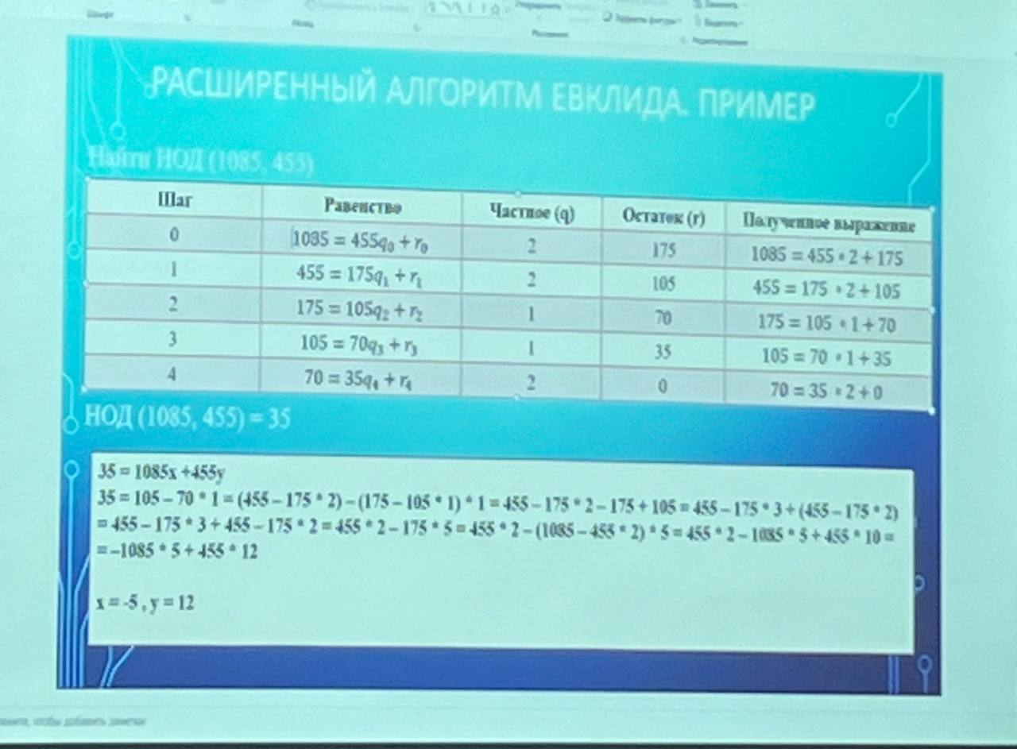

20. Расширенный алгоритм Евклида.
Алгоритм Евклида — это эффективный метод нахождения наибольшего общего делителя (НОД) двух чисел, основанный на многократном делении большего числа на меньшее и замене их: большее число заменяется меньшим, а меньшее — остатком от деления; процесс повторяется до тех пор, пока остаток не станет нулем, а последним ненулевым делителем и будет искомый НОД.
Расширенный алгоритм Евклида — модификация алгоритма Евклида, которая, кроме наибольшего общего делителя (НОД) целых чисел a и b, также находит коэффициенты соотношения Безу — такие целые x и y, что a x + b y = НОД(a, b).
a⋅x + b⋅y = НОД (a,b)
На каждом шаге, кроме вычисления остатка, находятся коэффициенты, выражающие текущий остаток через исходные числа.
Пример: Для a = 48,b = 18 получим: 48 ⋅ (−1) + 18 ⋅ 3 = 6 (так как НОД = 6)
Применение в криптографии
В RSA: После вычисления φ(n)=(p−1)(q−1) необходимо найти секретную экспоненту d как обратный элемент к публичной экспоненте e по модулю φ(n):
e ⋅ d ≡ 1 (mod φ(n))
Это уравнение решается с помощью расширенного алгоритма Евклида для пары (e,φ(n)). Найденный коэффициент x (по модулю φ(n)) и будет искомым d.


21. Функция Эйлера.
Функция Эйлера φ(n) — это арифметическая функция, которая для натурального числа n равна количеству натуральных чисел, меньших n и взаимно простых с n (т.е. таких чисел k, что 1 ≤ k < n и НОД(k,n) = 1)
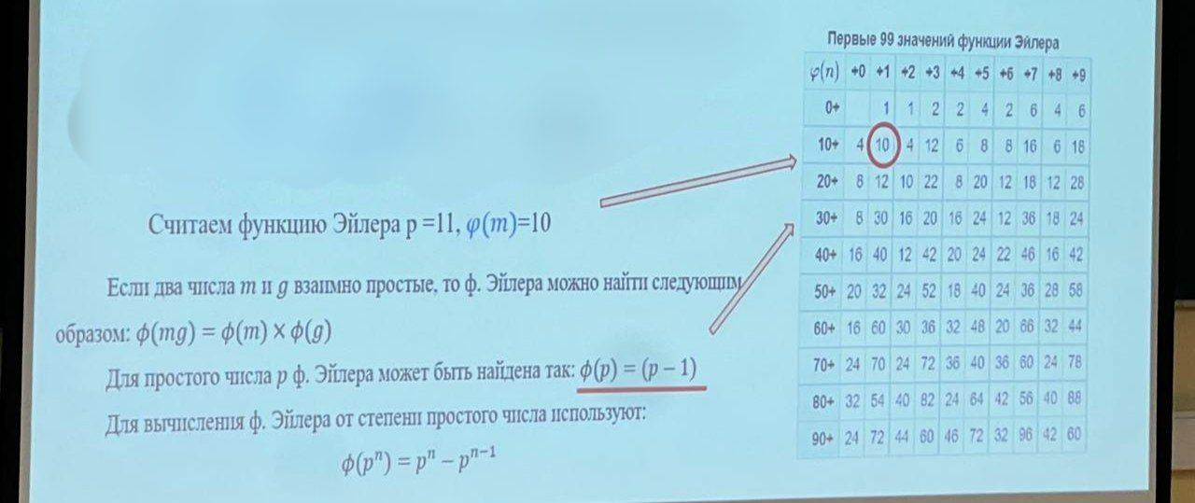
Основные свойства
- Для простого числа p: φ(p)= p − 1. Пример: φ(7) = 6
- Для степени простого числа: φ(p^k)=p^k−p^(k−1) = (p^(k−1)) * (p−1). Пример: φ(8)=φ(2^3)=2^3 − 2^2 = 4
- Мультипликативность: Если числа a и b взаимно просты (НОД(a,b) = 1), то φ(ab)=φ(a) ⋅ φ(b)
Важное следствие для RSA: Если n = p ⋅ q, где p и q — простые, то:
φ(n) = φ(p) ⋅ φ(q) = (p−1)(q−1)
Теорема Эйлера: Если НОД(a,n) = 1, то выполняется сравнение:
a^(φ(n)) ≡ 1 (mod n)
Это обобщение малой теоремы Ферма (для простого n: a^(p−1) ≡ 1(mod p)).
Применение в криптографии (RSA):
1. Генерация ключей: Выбираются два больших простых числа p и q, вычисляется их произведение n=p⋅q и значение φ(n)=(p−1)(q−1).
2. Выбор открытой экспоненты e, взаимно простой с φ(n).
3. Вычисление секретной экспоненты d как обратного элемента к e по модулю φ(n):
d ⋅ e ≡ 1(mod φ(n))
Это уравнение решается с помощью расширенного алгоритма Евклида. Существование решения гарантировано, так как НОД(e,φ(n)) = 1.

22(1). Арифметика остатков. Группы и кольца.
Арифметика остатков - это раздел арифметики, изучающий операции с остатками от деления на фиксированное натуральное число m (модуль).
Пример: По модулю 5: 3 + 4 = 7 ≡ 2(mod 5), 3 ⋅ 4 = 12 ≡ 2(mod 5).
Применение в криптографии: Основа для алгоритмов RSA, Диффи-Хеллмана, цифровых подписей.
Группа - множества элементов с заданной на нем ассоциативной бинарной операцией, имеющей нейтральный элемент, причем каждый элемент группы имеет обратный элемент.
- Все производимые в множестве бинарные операции не должны выводит результат за пределы этого множества
- Z образуют группу по сложению, N - нет.
- Груша но умножению, обладающие коммутативной операцией, называются абелевой. (R без нуля)
Множество G с бинарной операцией ∘, удовлетворяющее аксиомам:
1. Ассоциативность: (a ∘ b) ∘ c = a ∘ (b ∘ c) для всех a,b,c ∈ G.
2. Наличие нейтрального элемента e: a ∘ e = e ∘ a = a для любого a ∈ G
3. Наличие обратного элемента: Для каждого a ∈ G существует a^(−1) ∈ G такой, что a ∘ a^(−1) =a^(−1) ∘ a= e
4. Замкнутость: Результат операции ∘ для любых двух элементов из G остаётся в G.
Если операция коммутативна (a∘b=b∘a), группа называется абелевой.
Примеры:
Z (целые числа) по сложению: абелева группа. Нейтральный элемент — 0, обратный к a — −a
R∖{0} (ненулевые действительные числа) по умножению: абелева группа. Нейтральный элемент — 1, обратный к a — 1/а
Zm ={0,1,…,m−1} по сложению по модулю m: конечная абелева группа.
Кольцо - не пустое множество элементов с заданными на нем бинарным операциями (сложение и умножение), для которого выполняются следующие аксиомы:
- (a+b) + c = a + (b + с), для любых элементов (ассоциативность сложения)
- Коммутативность сложения
- Существует нулевой, обратный элемент, единичный элемент
Также
1. R — абелева группа по сложению (с нейтральным элементом 0 и обратным элементом −a)
2. Ассоциативность умножения: (a⋅b)⋅c = a⋅(b⋅c) для всех a,b,c ∈ R
3. Дистрибутивность: a⋅(b+c) = a⋅b + a⋅c и (b+c)⋅a = b⋅a + c⋅a для всех a,b,c ∈ R.
Если умножение коммутативно, кольцо называется коммутативным. Если существует единичный элемент 1 такой, что a ⋅ 1 = 1 ⋅ a = a, кольцо называется кольцом с единицей.
Примеры:
- Z с обычными сложением и умножением: коммутативное кольцо с единицей.
- Zm с операциями по модулю m: конечное коммутативное кольцо с единицей (при m>1)
Применение в криптографии
- Группы: Используются в протоколах обмена ключами (Диффи-Хеллман на циклических группах) и в криптографии на эллиптических кривых (группы точек кривой)
- Кольца: Кольца вычетов Zm — основа для RSA (вычисления в кольце по модулю n=pq) и других алгоритмов.

22(2). Основы вычислений в конечных полях.
Основные свойства:
1. Ассоциативность: (a+b)+c = a+(b+c), (a⋅b)⋅c = a⋅(b⋅c)
2. Коммутативность: a+b = b+a, a⋅b = b⋅a
3. Дистрибутивность: a⋅(b+c) = a⋅b + a⋅c
4. Нейтральные элементы: Существуют 0 для сложения (a + 0 = a) и 1 для умножения (a ⋅ 1 = a)
5. Обратные элементы: Для каждого a существует −a (обратный по сложению), для каждого a ≠ 0 существует a^(−1) (обратный по умножению).
Примеры:
- Бесконечные поля: Q (рациональные числа), R (действительные)
- Конечные поля: GF(2)={0,1} с операциями по модулю 2

23. Китайская теорема об остатках. Проверка чисел на простоту.
Китайская теорема об остатках — утверждение в теории чисел, которое позволяет решить систему линейных сравнений с различными модулями, при условии, что модули попарно взаимно просты.
Пусть n1, n2,..., nk — натуральные попарно взаимно простые числа, а r1, r2, rk — некоторые целые числа, тогда существует такое целое число , что оно будет решением системы сравнений:
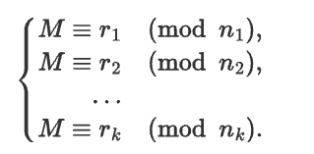
При этом для любых двух решений и этой системы справедливо
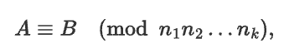
то есть решение системы сравнений существует и единственно по модулю n1, n2,...nk
Доказательство основано на лемме - если a и b взаимно просты, то найдется такое целое число c, что ac ≡ 1mod b.
Решение:
1. Найти произведение всех модулей (m1, m2, m3…)
2. Для каждого i найти Mi = N/mi
3. Для каждого i найти число yi (обратный элемент) такое, что Mi*yic≡1 mod mi
4. x = (a1M1y1 + a2M2y2 + … +akMkyk) mod N
Методы проверки чисел на простоту:
1. Наивный перебор: Проверить, делится ли число N на числа от 2 до sqrt(N). Если находится делитель, число составное. Если нет – простое
2. Решето Эратосфена: Начинает с 2, вычеркивает все числа кратные 2; затем берет следующее не вычеркнутое число (3) и вычеркивает кратные ему, и так далее. В конце остаются только простые числа
3. Тест Ферма (основан на малой теореме Ферма): выбираем число n, которое нужно проверить. Выбираем случайное целое число в диапазоне 1 < a < n-1
Вычисляем a^(n-1) mod n
Если a^(n-1) ≡ 1 mod n, то n - простое число
Китайская теорема об остатка применяется:
Ускорение RSA-дешифрования и подписи. Вместо вычисления Cᵈ mod n (где n = p * q) делают:
- M₁ = Cᵈ mod p
- M₂ = Cᵈ mod q
- С помощью КТО быстро находят результат M mod n
- Это в 3-4 раза быстрее стандартного способа
Проверка чисел на простоту применяется:
Генерация ключей для асимметричных алгоритмов:
- RSA: Требует два больших простых числа p и q. Их находят, постоянно проверяя случайные числа на простоту
- Эль-Гамаль, DSA, Диффи-Хеллман: Требуют большое простое число p для модуля. Также часто используют безопасные простые (p = 2*q + 1, где q тоже простое)
- Криптография на эллиптических кривых (ECC): Проверяется простота большого модуля поля или порядка подгруппы.
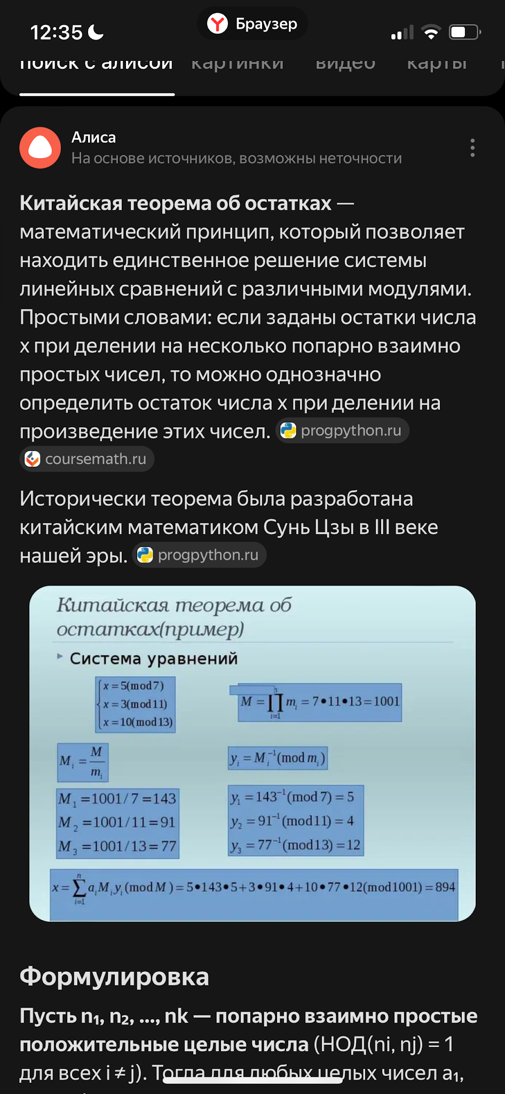
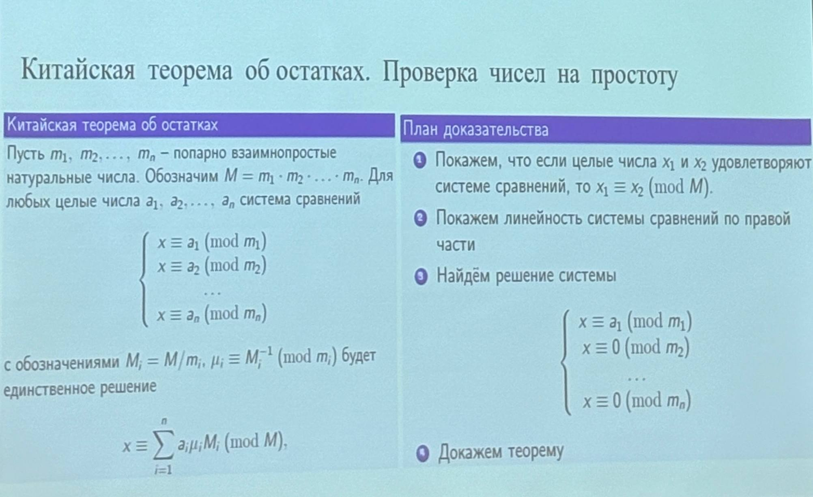

24. Метод пробных делений. Решето Эратосфена.
Метод пробных делений - для проверки n на простоту делим его на все простые числа начиная с 2 до sqrt(n). Если n не делится без остатка на простые числа, то n - простое.
Решето Эратосфена - алгоритм нахождения всех простых чисел в заданном диапазоне путем последовательного исключения составных.(Выписываем все числа, вычеркиваем все числа кратные 2 (кроме 2, тк 2 - простое), затем - кратные 3,повторяем для каждого нового простого числа. Все оставшиеся числа - простые)
Где применяют решето Эратосфена:
1) при поиске простых чисел
Когда делают RSA, нужны большие простые числа p и q.
На маленьких диапазонах решето Эратосфена используют как быстрый способ сгенерировать список простых чисел.
По сути: сначала решетом отсекают все составные, а потом уже из оставшихся простых выбирают кандидатов для дальнейших проверок на «большую простоту».
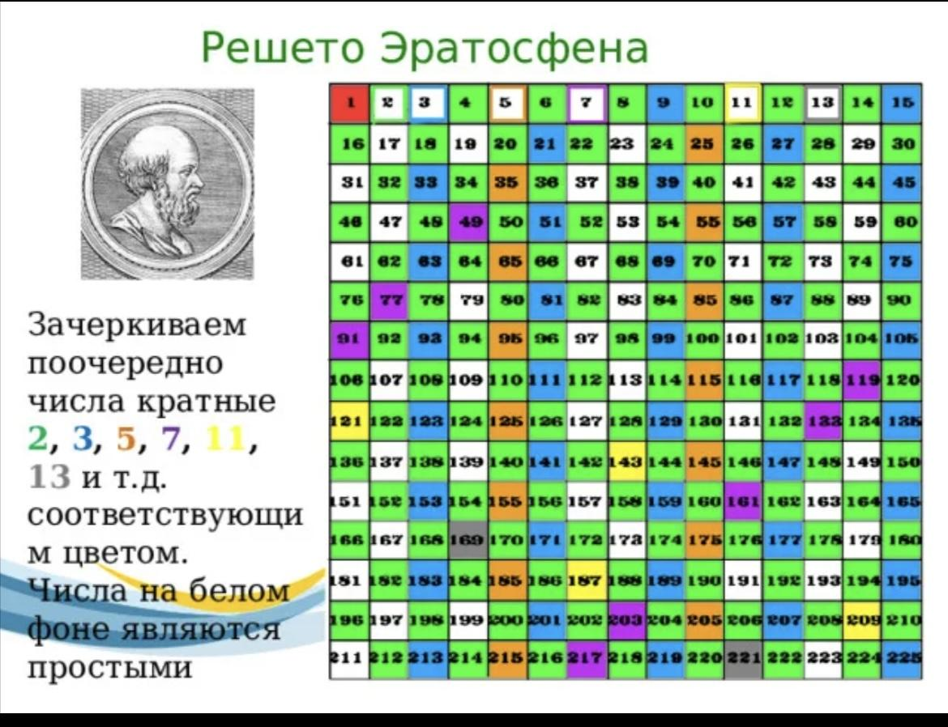

25. Алгебры: полугруппы и группы, кольца, поля, векторные пространства.
Алгебра - множество элементов на которых определены один или несколько алгебраических операций.
Абстрактная алгебра (высшая алгебра) – раздел математики, изучающий алгебраические структуры (системы), такие как группы, кольца, поля, частично упорядоченные множества, решетки и т.д., а также операции (отображения) между такими структурами.
Структуры можно строить из множеств, важно определить свойства операций.
Алгебраическая структура – это пара (множество, операция).
Полугруппа - множество, где для любого a, b, c ∊ X выполняется a*(b*c) = (a*b)*c (ассоциативность).
Нейтральный элемент - элемент, при выполнении операции с которым аргумент не меняется.
Группа - множество элементов с заданной на нем ассоциативной бинарной операцией, имеющей нейтральный элемент, причем каждый элемент группы имеет обратный элемент.Все производимые в группе операции не должны выводить результат за пределы множества.
Кольцо - не пустое множество элементов (R) с заданным не нем бинарными операциями(сложение и умножение)(, для которого выполняются аксиомы:
R – абелева группа относительно операции сложения.(группа, в которой порядок элементов в операции не имеет значения, коммутативность)
Операция умножения ассоциативна.
Выполнены законы дистрибутивности, т.е. для всех a, b, c ∈ R : a(b+c)=ab+ac, (b+c)a = ba+ca
Поле - множество с операциями сложения и умножения, обладающие свойствами коммутативности, ассоциативности и дистрибутивности, где относительно обеих операций имеются нейтральные элементы и любой элемент обратим относительно операции сложения(умножения). Пример: поля - множества Q, R, {0,1} с операциями по модулю 2.
(Поле - это множество, элементы которого можно складывать, вычитать, умножать и делить, все операции при этом обратимые. Полями являются рациональные, вещественные и комплексные числа, но например целые и натуральные не являются из-за невозможности деления в них.)
Коммутативное кольцо является полем, если его ненулевые элементы образуют группу относительно операции умножения.
Векторное пространство над полем P– это множество V, если V абелева группа относительно сложения(коммутативность) и для любого α,β∈P и для любого x,y∈V выполнено:
0x = 0, где 0∈P, 0∈V, где 0 - нуль пространство;
1x=x, где 1∈P; (1 - нейтральный элемент относительно умножения)
(αβ)x = α(βx); (ассоциативность)
α(x+y) = αx+αy(дистрибутивность)

26. Циклические группы, порядок элемента.
Циклическая группа — это группа, все элементы которой можно получить, повторяя операции над одним единственным элементом, называемым образующим или генератором. Проще говоря, это группа, которая "создается" одним элементом, как «зацикленная» последовательность степеней этого элемента. Любая циклическая группа является абелевой (коммутативной).
Некоторые свойства циклических групп:
- Могут быть конечными или бесконечными.
- Все подгруппы конечной циклической группы также являются циклическими.
- Порядок группы равен порядку её генератора.
- Если группа конечная, то порядок группы делится на порядок любого её подмножества.
Примеры циклических групп: группа целых чисел с операцией сложения, группа Z_n (остатки по модулю n) с операцией сложения по модулю n.
Порядок элемента — это наименьшее положительное целое число n, такое что при применении групповой операции к элементу x самого к себе n раз получается нейтральный (единичный) элемент группы (т.е. x^n=e). Если такого n не существует, порядок элемента считается бесконечным. По сути, это размер циклической подгруппы, образованной этим элементом.
В криптографии порядок элемента используется, например, для проверки, является ли элемент генератором всей группы. Для этого требуется знать разложение порядка группы на множители. Далее элемент возводится в степени, равные всем делителям порядка группы, и сравнивается с единичным элементом. Если ни одна из степеней не равна e, то этот элемент является примитивным элементом или генератором группы. В противном случае элемент будет генератором какой-либо подгруппы.

27. Кольца матриц, многочленов, целых чисел, вычетов по модулю m.
Матрицей А размера m*n над множеством X называется прямоугольная таблица с N строками и m столбцами, в i-й строке и j-столбце которой записан элемент a(ij) множества X.
Для матриц над кольцом R определено сложение и умножение.
Кольцо матриц — это множество всех квадратных матриц определённого размера (например, n*n), элементы которых принадлежат некоторому коммутативному кольцу (например, целым или действительным числам), объединённое операциями сложения и умножения матриц, которые удовлетворяют аксиомам кольца, с единичной матрицей в качестве нейтрального элемента для умножения, но при этом умножение матриц обычно не коммутативно. (Множество всех квадратных таблиц с числами (например, 2 строки и 2 столбца)
Кольцо многочленов — кольцо, образованное многочленами от одной или нескольких переменных с коэффициентами из другого кольца.
Пример: Если взять кольцо целых чисел Z, то кольцо многочленов Z[x] — это все многочлены с целыми коэффициентами, как x^2-4 или 2x^3+1.
Кольцо целых чисел - множество целых чисел (Z = {... , -2, -1, 0, 1, 2, …}) с обычными операциями сложения и умножения, где выполнении операции (сложения, вычитания или умножения) результат всегда останется целым числом.
Ключевые свойства - замкнутость(результат не выходит за пределы множества)б ассоциативность, коммутативность, дистрибутивность, нейтральный элемент - нуль (для сложения) и единица (для умножения).
Вычеты по модулю m — это целые числа, которые дают одинаковый остаток при делении на m, образуя классы эквивалентности.Операции сложения и умножения определяются по модулю m: результат вычисляется как обычная сумма или произведение, а затем берётся остаток от деления на m.
Класс эквивалентности — это подмножество элементов исходного множества, которые считаются "одинаковыми" или равнозначными по отношению к определённому правилу (отношению эквивалентности), где все элементы внутри класса ведут себя одинаково, а элементы из разных классов — по-разному. (группа похожих вещей, объединенных общим свойством, например, все числа, дающие одинаковый остаток при делении на 5).

28. Вычислительная сложность алгоритмов
Вычислительная сложность - функция зависимости объема работы, которая выполняется некоторым алгоритмом, от размера входных данных.
Объем работы обычно измеряется абстрактными понятиями времени и пространства, называемыми вычислительными ресурсами.
Временная сложность - время, затрачиваемое алгоритмом для решения задачи, рассматриваемое как функция от размера задачи.
Емкостная сложность - объем памяти, необходимой для хранения полученных в ходе работы данных, как функция от размера задачи.
Асимптотическая сложность - сложности при стремлении размера входных данных к бесконечности.
O(n) - линейная сложность - время растет пропорционально росту данных (алгоритм поиска наибольшего элемента в не отсортированном массиве,пройтись по всем элементам массива)
O(log n) - логарифмическая сложность - время работы растет очень медленно (бинарный поиск)
O(n^2) - квадратичная сложность - время растет как квадрат n (алгоритм сортировки вставками
O(n!) - факториальная сложность - время сильно увеличивается с добавлением каждого нового элемента

29. Базовые определения криптографии: стойкость шифра; объем ключа.
Стойкость шифра (криптостойкость) - способность шифра противостоять криптоаналитическим атакам, степень гарантии того, что шифр невозможно взломать без знания ключа.
Абсолютная стойкость криптосистемы – система, которая не может быть раскрыта даже при наличии у атакующего бесконечно больших вычислительных ресурсов.
Вычислительно стойкий шифр - алгоритм, требующий от злоумышленника практически недостижимых вычислительных ресурсов или недостижимого объема перехваченных сообщений или времени раскрытия, которое превышает время жизни информации.
Объем ключа— это его длина в битах, определяющая количество возможных комбинаций и, следовательно, уровень криптостойкости алгоритма.(Чем больше объем, тем сложнее взломать шифр)

30. Базовые определения криптографии: помехоустойчивость шифра; имитостойкость шифра,. помехоустойчивость шифра; разрастание числа ошибок, лавинный эффект.
Имитостойкость шифра - Способность системы противостоять введению ложной информации, подтверждая подлинность данных и отправителя (достигается через имитовставки)
Помехоустойчивость шифра - Свойство шифротекста оставаться расшифровываемым или узнаваемым, когда в него внесены случайные ошибки (помехи).
Криптографическая стойкость (криптостойкость): Способность шифра противостоять криптоанализу, то есть попыткам дешифрования без знания ключа.
Лавинный эффект (разрастание числа ошибок) - небольшое изменение входных данных влечет существенные изменения в выходных данных (шифротексте).

31. Криптоанализ классических шифров.
Криптоанализ классических шифров — это взлом классических методов шифрования (Цезаря, Виженера, Полибия и др.) путем поиска закономерностей, часто используя частотный анализ, индекс совпадений или атаку на основе открытого текста, так как они уязвимы к статистическим методам и не обладают сложными математическими функциями современных шифров, а опираются на перестановки и замены, которые могут быть раскрыты при достаточном объеме шифротекста.
Основные подходы:
- Частотный анализ – поиск частоты встречаемости букв или групп букв, которая в классических шифрах часто соответствует частоте в естественном языке.
- Индекс совпадений - метод для определения длины ключа в полиалфавитных шифрах (шифр Виженера) путем анализа частоты повторения букв.
- Атака на основе известного открытого текста - если криптоаналитик имеет пары “открытый текст - шифротекст”, он может восстановить ключ (взлом шифров Цезаря или квадрата Полибия)
- Криптоанализ перестановок - использование структурных особенностей (например, решетки Кардано), чтобы восстановить порядок символов
- Полный перебор ключей

